AB Starships (fr)
.
.
Count: | 16 | Wall: | 2 | Level: | Ultra Débutant | .  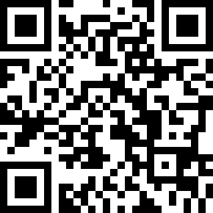
Choreographer: | Romain BARTHE TOUNSI (FR) - Septembre 2021
Music: | Starships - Nicki Minaj
.

Intro : 16 comptes

[1-8] VINE RIGHT - TOUCH - VINE LEFT - TOUCH
1-2 | Poser PD à droite, Croiser PG derrière PD
3-4 | Poser PD à droite, Touch PG à côté de PD
5-6 | Poser PG à gauche, Croiser PD derrière PG
7-8 | Poser PG à gauche, Touch PD à côté de PG

[9-16] WALK ½ TURN, SIDE RIGHT - TOUCH - SIDE LEFT - TOUCH
1 -2 | Poser PD devant en faisant 1/8 tour à Droite, Poser PG devant en faisant 1/8 tour à Droite
3-4 | Poser PD devant en faisant 1/8 tour à Droite, Poser PG devant en faisant 1/8 tour à Droite
5-6 | Poser PD à droite, Touch PG à côté de PD
7-8 | Poser PG à gauche, Touch PD à côté de PG

